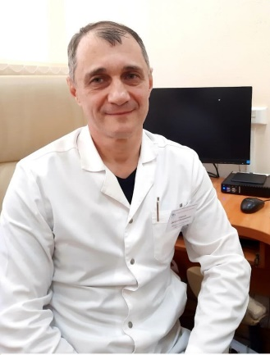

Инсульт – это лишь верхушка айсберга!
С 28 октября до 3 ноября в Приморье проходит Неделя борьбы с инсультом.
По статистике, почти половина летальных исходов в Приморском крае наступает из-за сердечно-сосудистых заболеваний. Однако необратимые последствия грозного недуга возможно предотвратить! По мнению главного внештатного невролога минздрава Приморского края, заведующего неврологическим отделением Приморской краевой клинической больницы №1Дмитрия Новикова, здоровый образ жизни, регулярный контроль и коррекция показателей состояния сердечно-сосудистой системы способны эффективно воздействовать на факторы риска и избежать инсульта.​ Об этом и не только эксперт рассказал в своем интервью.
- Дмитрий Вениаминович, с чего начинается путь к инсульту?
- Ошибка считать инсульт ​ болезнью. По сути, это финал самых разнообразных патологических состояний сердечно-сосудистой системы и системы крови. Существует большое число скрыто протекающих процессов разной тяжести, которые могут привести к повреждению головного мозга за счет либо закупорки сосуда (ишемический инсульт) либо разрыва сосуда (геморрагический инсульт). Я бы назвал его состоянием ампутации, когда устранилась какая-то часть головного мозга и нужно приложить максимум усилий, чтобы это компенсировать. Для этого задействовано колоссальное количество сил врачей-неврологов! Но ведь таких повреждений можно было не допустить…
- Каким образом?
- Основные поставщики инсульта – гипертоническая болезнь; нарушение липидного обмена или атеросклероз сосудов; нарушение сердечного ритма, сахарный диабет. Как правило, эти опасные состояния «держатся» вместе, и один человек может иметь 4-5 патологий. Значит, риск развития инсульта повышается. И если вы не контролирует свои сердечно-сосудистые проблемы, будьте готовы к неприятному сценарию их развития.
- В каком возрасте человек испытывает наибольшую опасность?
- Естественный биологический процесс приводит к старению органов и тканей, изменению метаболизма. Претерпевает изменения и сердечно-сосудистая система, особенно, когда мы входим в состояние мено- или андропаузы после 40-45 лет. Но защитить нас может здоровый образ жизни – не от случая к случаю, а системный. Мы должны понимать, чем и как питаемся, какова масса тела, липидный обмен, показания АД. Если переедаеть, употреблять много соленого, курить, мало двигаться, то сердечно-сосудистое заболевание прогрессирует.
- Так его нужно еще поймать!
- Для обнаружения значимых проблем здоровья как раз и проводятся профосмотры и диспансеризация. Если выявлено нестабильное давление с тенденцией повышения, значит необходимо пройти определенное обследование, чтобы понять, какие органы-мишени страдают. Как правило, это сердце и мозг. Гипертония лечится для предотвращения необратимых последствий или инвалидизирующих событий. Именно для этого важен контроль и регулярный прием препаратов! И это – личная зона ответственности каждого человека.​
- Какие параметры необходимо знать?
- Их не так много. Но основные – уровень липидов низкой плотности, гликированного гемоглобина, артериального давления. Это простые цифры, с которыми нужно познакомиться не во время госпитализации в стационар, а в процессе общения со своим участковым терапевт в вашей поликлинике. Именно в этом звене должны формироваться добрые, уважительные, партнерские отношения доктора и пациента. Отсутствие лечащего врача, на мой взгляд, является самым негативным сценарием, так как лишает человека постоянного и внимательного контроля за своим здоровьем.
- Но ведь современная медицина шагает семимильными шагами…
- Верно! Начиная с 2008 года, когда в России стартовала программа модернизации здравоохранения, произошли революционные изменения по оказанию помощи при сердечно-сосудистых заболеваниях. Были созданы первичные сосудистые отделения, где оказывается высокотехнологичная помощь пациентам с инфарктами и инсультами; в крае действуют центры по ранней реабилитации этих заболеваний. Огромные ресурсы вкладываются в развитие нашего направления.
Но очень важно, чтобы люди научились не доводить ситуацию до финальной точки заболевания. Ведь она наступает в результате накопления в организме тех изменений, которые формируются из-за неправильного жизненного стереотипа. Изменить его – жизненно важная задача для профилактики инсульта!

Инесса Смирнова, Региональный центр общественного здоровья и медицинской профилактики

